Министерство образования и науки Российской Федерации

Федеральное государственное бюджетное образовательное учреждение высшего образования

«Брянский государственный инженерно-технологический университет»

Кафедра «Информационные технологии»

Лабораторная работа №4

по дисциплине: «Алгоритмизация и программирование»

Пространство имен.

Автор работы: __________________ студ. А. А. Коткин

Группа ИСТ-101

Работу принял __________________ к.т.н. доц. А.В. Яковлев

Брянск 2021

**Оглавление:**

1. Формулировка задания;
2. Краткая теоретическая часть;
3. Листинги файлов cpp и h;
4. Результаты тестирования.

**Формулировка задания**

Сделать проект NmSpace, подобный проекту LinearAlgF3 из лабораторной работы №3,

Но с изменённым пространством имен.

**Краткая теоретическая часть**

В настоящее время разработка программного обеспечения является одной из отраслей производства. При этом применяются подходы, разработанные ранее для промышленных предприятий. Одним из таких подходов является заказ «комплектующих» у сторонних организация. В IT-сфере такими комплектующими являются библиотеки. Процесс создания библиотек сторонними организациями получил название аутсорсинга (outsoursing).

Одной из главных трудностей при использовании библиотек сторонних производителей является дублирование имен. Это связано с тем, что библиотеки могут содержать функции, выполняющие сходную работу (но не идентичную) и в следствии этого имеющие одинаковые имена. Для предотвращения конфликтов, связанных с возможным повторением имен, применяются специальные механизмы создания уникальных имен в проекте. Одним из них является «пространство имен». Этот механизм позволяет задавать для функций и переменных так называемые расширенные имена, которые в дальнейшем используются редактором связей для построения выполняемого кода.  
Для объявления пространства имен используется ключевое слово  
namespace.

**Листинги файлов cpp и h**

**NmSpace.cpp**

/////////////////////////////////////////////

// Лабораторная работа №4.

// Тема: " Пространство имен".

// Вариант 12

// Студент Коткин А. А.

// Группа ИСТ101.

/////////////////////////////////////////////

#include "stdafx.h"

#include <iostream>

#include <iomanip>

#include "Function.h"

void _tmain()

{

setlocale(LC_CTYPE, "Russian_Russia.1251");

double x, z, U, F;

std::cout << "Аргумент функции для первой функции [-1.0;-3.0] >";

std::cin >> x;

std::cout << "Аргумент функции для второй функции [-20.0;1.0] >";

std::cin >> y;

U = Kotkin::Function1(x);

F = Kotkin::Function2(y);

Kotkin::Printdata( U, F);

std::cout << "Программа закончила работу" << std::endl;

system ("pause");

}

void Kotkin::Printdata(double U,double F)

{

using namespace std;

cout << "Результаты:" << endl;

cout << setprecision(16);

cout << "Результат первой функции: " << U << endl;

cout << "Результат второй функции: " << F << endl;

}

**Function.cpp**

#include "stdafx.h"

#include <cmath>

#include <iostream>

#include "Function.h"

double Kotkin::Function1 (double x)

{

return (((3. * x * x) + (1. / exp(x)) * cos( 3.14 * x)) / (x * ((4.6 * x) - (1. / exp(x)) * sin(3. * x) + 1))) - (2./5.);

}

double Kotkin::Function2 (double y)

{

double E;

E = exp(2. * y) * log(5. + y) - pow(4.0 , 3. * y) * log(5. - y) + 20.;

return E;

}

**Function.h**

namespace Kotkin

{

double Function1 (double x);

double Function2 (double y);

void Printdata (double U, double F);

}

**Результаты тестирования**

Получились такие же ответы как и в лабораторной №3 при заданном аргументе x и y равному (-1), которые были проверены специальным приложением.

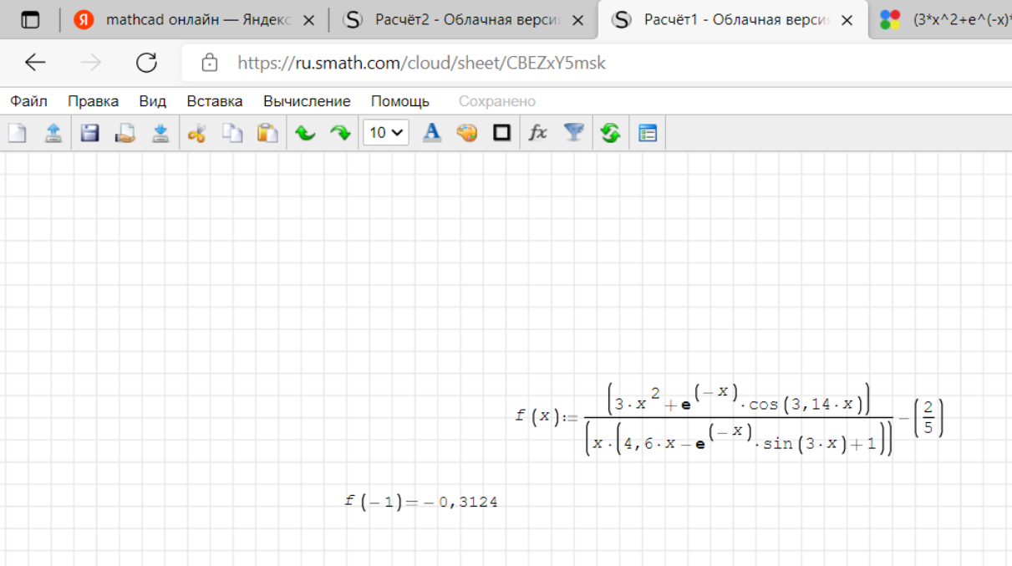

Рисунок 1 – Первая функция

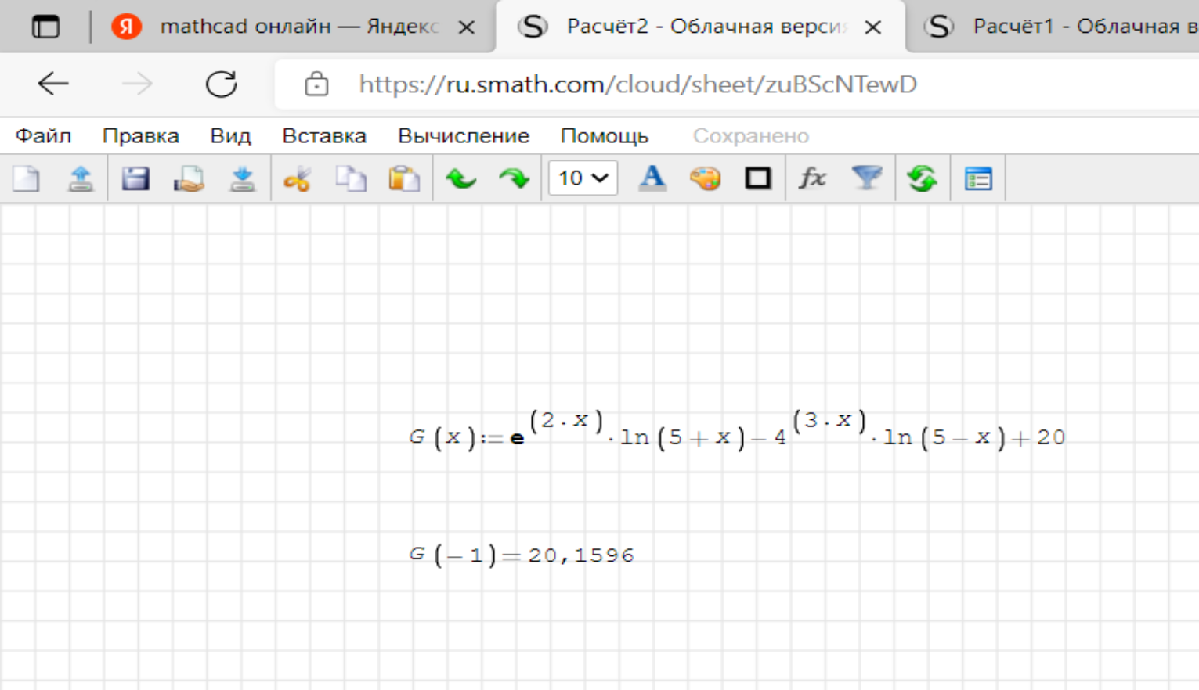

Рисунок 2 – Вторая функция